出土文獻與古文字研究青年學者訪談037：陳美蘭

編者按：爲了向青年研究人員和在讀學生提供學習、研究出土文獻與古文字的經驗，復旦大學出土文獻與古文字研究中心約請從事相關研究並卓有成就的部分學者接受我們的訪談，題爲“出土文獻與古文字研究青年學者訪談”，由“古文字微刊”公眾號、出土文獻與古文字研究中心網陸續發佈。衷心感謝各位參與訪談的學者。

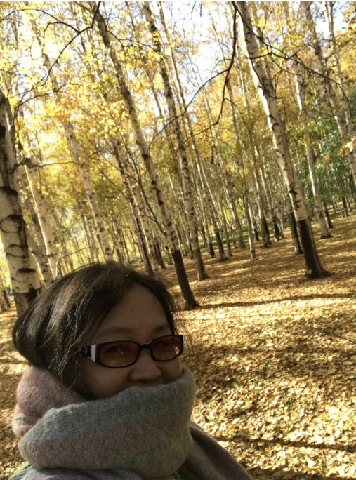
個人簡介：
陳美蘭，台灣暨南國際大學中國語文學系副教授，從事出土文獻與古文字研究。

1．請介紹一下您學習和研究出土文獻與古文字的經歷。
本系列作者是“青年學者”，感謝中心主任劉釗老師抬愛，邀約已然中年的我參與訪談，我就當一回“超齡青年”了。
我的古文字學習起點是金文。1989年，陰錯陽差考進台灣師範大學公民訓育學系（後來改名公民教育與活動領導學系），當年台師大有一門全校必修課是國音學，我們班的任課教師是國文系的季旭昇老師。隔年夏天，季老師在最後一堂課上招募工讀生，條件是對中文領域有興趣或打算轉國文系者皆可，彼時我立志成爲中學國文老師，也已申請轉系，於是興沖沖跑去應徵，連工讀內容都沒問。當時季老師正在編纂的《金文字形編》、《金文單字引得》缺人手，我的第一項工作是將已切割、黏貼、隸定好的金文字形一一分到各字頭下，那個年代的電腦功能遠不如今日，這裏所謂“切割、黏貼、隸定”都是字面意義——逐個裁切影印拓片上的字形、把字形黏貼在計畫專用紙上、在專用紙上手寫該字的隸定與編號，是名符其實的“文字手工業”。對照用書是容庚先生四版《金文編》，最常翻檢的是紅色精裝影印本，厚達9.5cm。那時經常處理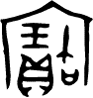、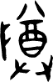、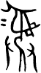這類金文習見字形，沒有古文字基礎知識的我，像小朋友學習生字似的，看多了也記得一些。當時最好的入門書莫過於馬承源先生主編的《商周青銅器銘文選》，除了清楚漂亮的拓片，還有釋文、注釋、參考書目，搭配閱讀，我對青銅器銘文才漸漸有概念。工讀期間，季老師適時補充相關知識，偶爾我又多識得幾個金文，老師總是不吝誇讚，鼓勵往往是最佳的學習催化劑，中學時深受古典文學吸引的我，漸漸走上學習古文字之路。
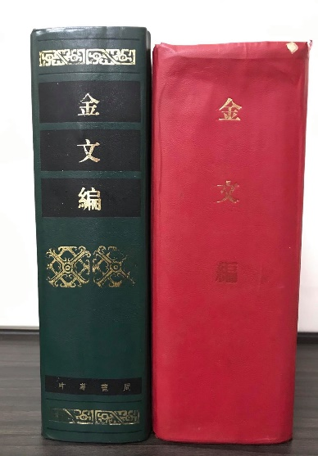
左側是中華書局1985年四版（1989年2刷）的《金文編》正本，右側是厚9.5cm影印本。
我的學士（本科）、碩士、博士三階段皆就讀台師大國文系。當年國文系開設不少精彩的古典課程，啟發我甚多的是余培林老師的《詩經》課。在大四《詩經》專書課上，余老師教什麼像什麼，一會兒是《關雎》裏“求之不得，輾轉反側”的焦慮男子，一轉身又成了《桃夭》裏青春綻放的芳華少女，讓人渾然忘記他已是耳順之年的男士。到研究所的“詩經研究”，“不薄今人愛古人”一語或可作爲余老師治學態度的注腳，余老師傳世之作《詩經正詁》，盡其所能參考歷來詩說、訓詁，期能儘量不失詩旨，當年老師這種博觀諸說、辨其良寙的態度，潛移默化我至今。
古文字專業課程部分，我修過許錟輝老師、季老師開設的甲骨、金文、戰國文字等課，也因緣際會聽過幾門難得的課。讀研（碩士班）前一年，我在中研院史語所文字學組擔任了一年的計畫助理，當時組主任是聲如洪鐘的鍾柏生老師，鍾老師未退休時的研究主力在甲骨方國地理（現在是貝殼研究專家），在幾位優秀的學長姊鼓吹下，成立了甲骨文讀書小組，鍾老師以《甲骨文合集》爲材料，挑選重要內容，認真備課筆記，每週帶着我們細讀重要卜辭，那是一段純粹又美好的讀書時光。在後來的歲月裏，當年那種近乎全面的閱讀卜辭體驗，深刻影響我，即使我早已心花花地亂讀各種出土材料，每當新出甲骨文著錄時，總惦記着至少把材料瀏覽一遍，可印象中只有《花東》卜辭勉強粗讀一遍，後來再出版的，買書速度遠勝讀書，終究只能繼續惦記了。
那些年，兩岸交流愈發開放，對學術研究的影響很好，不論是人或書的往來。猶記當年看到《戰國文字通論》（1989年初版）時，我誤以爲何琳儀先生是女士（被誤認的還有董珊先生，後來才知道不只我鬧過這種笑話），若干年後何先生訪台，見着本尊，這便成爲笑談了。這題訪談內容，很容易寫着寫着就跑野馬，牽動太多塵封已久的記憶。
裘錫圭、李學勤兩位先生都曾到台灣講學，正是我碩博士階段，有幸躬逢其盛。1998年，裘先生在台灣開設“說文解字與出土古文字”系列講座，由台大中文所、台師大國文所聯合主辦，吸引各地師生，座無虛席，記得裘先生常翻查筆記講授或板書，言必有據，嚴謹至極。2001年3-5月，李先生在新竹清華大學中文系講授青銅器課程，當時同去聽課的還有史語所陳昭容老師，我們都清早從台北出發趕上九點的課，從不遲到早退。有一回，我約莫八點到清大，想去人社學院圖書分館看書，李先生已站在門前等候開館，李先生說他到台灣沒帶什麼書，所以習慣一早到圖書館翻閱新到的期刊與書籍，言猶在耳，斯人已遠。裘先生周詳勤謹，李先生博學謙和，兩位先生的治學態度對後生學子影響深遠。
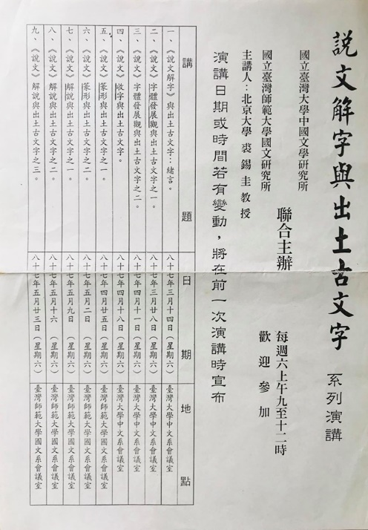
1998年裘先生系列演講公告
碩博士階段，我的研讀重點與寫作方向多以商周金文爲主，兩階段的指導老師都是鍾柏生、季旭昇兩位先生。我的碩士論文以西周金文地名爲主題，當初選定方向時，真是初生之犢不知難，畢竟這已非傳統中文系訓練的領域。當年沒有數位化的商周金文資料庫，也沒有金文地名檢索，只能老老實實把《殷周金文集成》至少翻閱一遍，並收集《集成》之後的新出金文，篩選出相關的材料，再細讀記有地名的西周金文，同時參考各家考釋，分區整理，最後繪製西周金文地名分布圖，囿於有限的學力，不敢侈談學術貢獻，但閱讀寫作過程所獲得的訓練是紮實的。博士班階段，本想慢慢思考研究主題，未料親人的健康陸續亮紅燈，也需經濟支援，蹉跎數年的我開始有了緊張感，焦慮之際便加緊腳步，以金文複詞爲題，匆匆畢業。
2005年初，很幸運到暨南國際大學中文系服務，年底先母病逝，除了維持份內的教學工作，我遊魂好長一段日子。隔年秋天，中國文化遺產研究院胡平生老師應邀到台大歷史所開“秦漢魏晉簡帛選讀”課，我每週回台北旁聽，猶記得頭一回聽胡老師以沉穩的聲調描述“廁簡”，我這簡牘學門外漢目瞪口呆。回想起來，那年厚顏蹭課，在胡老師的引領下，細讀秦漢魏晉時期的精彩材料，打開了我閱讀簡帛文獻的眼界，此後閱讀焦點也漸漸以此爲主。
簡帛文獻的時代與內容跨度很廣，一路以來，我的學術視野偏向傳統中文系的訓練，除了古文字研究，主要的研讀經驗不脫經史古籍，對照已知的出土簡帛，我欠缺太多的必修知識。更不用說到了暨大中文系，同事個個教學認真，研究成果出色，有時聽同事談論現代或古典文學，又是一方天地，我明顯感到自己閱讀視野太狹窄，但時間與精力終究有限。這種閱讀匱乏的焦慮始終存在，想來也沒什麼訣竅，只能多讀書了。

2.您目前主要的研究領域有哪些（可對該領域做一番回顧與展望）？該領域今後的預想研究或擬待研究的方向和課題有哪些？
攻博期間，在季老師的帶領下，我曾參與撰寫《上博二》讀本（我寫《從政》），當初並未打算從金文轉向簡帛，只當作是厚植學習經驗。到暨大服務後才漸漸調整關注焦點，簡帛文獻實在太豐富，內容也多元迷人，很難不被吸引，可我也因此茫然過一段時間。我在簡帛文獻領域的起步晚，以同門爲例，當時共同參與撰寫《上博二》讀本的師弟蘇建洲老師，長期關注戰國文字及出土文獻，勤於筆耕，成果早已有目共睹；更年輕的師弟高佑仁老師、金宇祥博士等，集中心力研究戰國竹書，用功甚勤。相較之下，我落後甚遠。更不用說新出研究成果既多且快，各地年輕學者好手如雲，閱讀速度稍一落後，就不易跟上了。後來慢慢認清並接受個人的侷限，終究只能以自己的節奏讀書寫作。
這幾年，我比較留心收集閱讀先秦兩漢女性/性別研究的相關資料。中國古代婦女史早有許多前輩學者耕耘，成果也十分豐富，作爲後來的學習者，我目前仍處於研讀資料、補充各種知識的階段。我以此爲主要研究方向，就是想更具體了解古代社會的女性是如何生活、如何思考，這種說法似乎太過寬泛，研究總要有具體目標，以免迷失，目前擬定研讀的相關主題大約如下：
一、從性別視角考察古代墓葬文書
二、古代女性的規訓與懲罰
三、古代女性的疾病與醫療
關於先秦兩漢婦女研究，綜論著作如《中國婦女通史》的先秦卷、秦漢卷已有很好的整理成果，上述幾項主題，兩岸也有許多優秀學者研究，我思考再三，仍然不揣淺陋投入，除了從心所之，大抵也是行到中年的一點可笑固執，隨着出土材料愈發豐盛，可觀之處還是不少的。
至於以往多年的研讀方向，也不會斷絕，只是時間分配多寡必須拿捏。自大學以來就鍾情的古文字，一直在我的閱讀視野中，學習多年，即使無法俐落“釋瓜”，也要持續當個理想的“吃瓜群眾”（典出陳劍老師2020年6月27日雲講座《釋瓜》），這並非跟風，而是多年養成的習慣，或許也是守護當初踏入古文字行道的一點初衷。

3.您在從事學術研究的過程中，在閱讀、收集資料、撰寫論文、投稿發表等方面有什麼心得體會（包括經驗或教訓）？
前面發表的訪談已經累積了許多度人金針，如果我寫重複了，請多包涵。
關於閱讀、收集資料方面，資料可略分爲著錄與研究成果兩類。勤快收集著錄類資料是基本要求，這不用多說，但古文字、出土文獻類都價值不斐，近二十年來，著錄類出版品價位有增無減，多數學生不易負擔，讀者以各種方式獲得不同形式的資源，已是不得不然的默契。研讀出土資料時，我的經驗是眼觀不如手摹，尤其對古文字研究有興趣者，勤於手寫能加深對於字形結構的掌握，這應該是不少同行朋友的共同體驗。摹寫古文字材料，不光是熟悉字形，對我來說也有安定內在的功能，以前煩亂時總習慣摹寫青銅器銘文或甲骨卜辭，寫着寫着，心就定了。後來隨着工作日漸繁忙，加上網路資源取得便利（包含各種影視節目），手寫各種新出材料，往往成爲我難以企及的遠方。至於閱讀研究論文，我通常分爲有興趣與寫作用兩類：前者瀏覽後就放到論文資料夾，檔名注記清楚日後便可檢索，如果有未來可能研究的主題，把檔案放入各主題資料夾更好；後者則是再三精讀，並記錄所見得失，現在軟體功能方便，可在PDF檔上直接注記。
說到撰寫論文，我很慚愧，平時雜讀而疏於著述，寫作又經常急就，乏善可陳。我想特別一提陳劍老師的“資料長編”，前出訪談不少學者提及，同行許多師友也知道的。2016年，託蘇建洲老師之福，陳劍老師到彰師大講學半年，敝系也趁機邀約陳老師演講，現場展示的檔案就是他的“資料長編”，鉅細靡遺的集釋與筆記，那是我頭一回見，從此列爲心目中的最佳寫作範式。
至於投稿，不免幾家歡樂幾家愁。具體詳細的建議，請參看蘇建洲老師的訪談內容。在講求業績的時代，大家或多或少都有被退稿的經驗，綜合各方友人的建議，如果被退稿，虛心吸取審查意見，修改之後，再接再厲。

4.對您迄今爲止的學習和研究影響較大的著作或學者有哪些（或哪幾位）？
琢磨題意，似乎只須簡答，若只寫著作或學者之名，答題者的名單可能都不少。拜讀先前公佈的精彩訪談，想來還是可以寫點“案語”的。我提兩本同行耳熟能詳的著作，包括作者。因緣際會，我有幸參與此二書出版的部分過程，一是裘先生的《文字學概要》，一是季老師的《說文新證》。
《文字學概要》繁體字修訂版於1994年由台北萬卷樓圖書有限公司出版，當時我在中學實習，主事的許錟輝老師囑我負責初校，我深感榮幸。對照初稿是1988年北京商務印書館的本子，書上滿是裘先生密密麻麻的注記（可惜當時沒數位相機或手機），那是我第一次接觸這本書，名爲校對，實則是學習新知，儘管許多地方一知半解，但對作者實事求是、知無不言的寫作態度，印象深刻。教書後，始終採用《文字學概要》作爲主要教科書，有學生問過：爲什麼這本書時常出現“大概”、“可能”……這類不確定的用語，教科書或學術論文不是應該立場堅定嗎？我忘記當初怎麼回答了，隨着簡帛文獻不斷新出，許多流行已久的說法一夕瓦解，而今我愈發有所體會（也可能是過度詮釋），這種“不確定的用語”背後是面對無涯知識的敬畏。
接着是季老師的《說文新證》，此書的學術價值，毋須我贅言。年輕讀者比較熟悉的可能是2010年福建人民出版社的版本，此前是由台灣藝文印書館分上、下冊出版的，後來還有2014年藝文印書館的版本，都體現當時最新的研究成果，老師至今仍持續修訂中。書中的字形表，相信讀者都不陌生，表中所有字形都是季老師親自掃描、剪貼、排版，還有電腦無法顯示的隸定，老師使用小畫家逐一造字，不假他手。當初我們這些學生也想略盡綿薄之力，比如造字，老師都笑說不用了，他自己來就好，其實是我們造字功力與老師相去太遠，成果不堪用。後來也只能幫忙校書稿，與《文字學概要》一樣，美其名我是協助校對，實質的意義則是學習。季老師論學的態度開放自由，平時讀書討論，老師十分包容我們天馬行空的想像，印象中最常聽到的是：“去追一追”，可一旦下筆爲文，就必須“有幾分證據，說幾分話”。多年來，幾位師弟師妹如金宇祥博士、黃澤鈞、彭慧玉、駱珍伊等博士生，長期參與老師主持的讀書會，體會與收獲勢必比我更多。
走筆至此，“影響較大”的面孔一一浮現，就怕讀者疲勞，請容我再提一位：我的另一位博導鍾柏生老師。記得我1994年擔任文字組計畫助理期間，鍾老師每天一早就去傅斯年圖書館翻閱新進期刊（那是只有紙本的年代），用鉛筆勾選好他想看的文章，待我上班時再去影印，以甲骨方國地理爲研究主力的鍾老師，閱讀範疇很廣，不只古文字考釋，先秦兩漢考古簡報、各類專題研究都讀，當年期刊資料取得不易，傅圖館藏應該是全台灣最齊全之處，我斗膽請示鍾老師，能否利用午休時間借老師印好的文章再自費影印留讀，老師大方答應。這種被我稱爲“雜讀”的博覽習慣早已內化，不過，鍾老師雜讀而研究專注，到了我，雜則雜矣，專注不足，從研究角度來說，還是有愧。

5.請結合您的學習和研究經歷，爲初學者提供一些建議。
訪談主題是“出土文獻與古文字”，我思來想去，範圍很廣，領域、目標不同，所要求的基礎也有別，細說不易。這題的目標讀者是“初學者”，我的建議也只是過來人的共同經驗，卑之無甚高論。
首先是熟悉文字，即使志在研究各類出土簡帛專題，字形識讀仍是第一關，有志研究古文字者，更宜多多摹寫字形，熟悉文字結構。其次，不論研究出土文獻的哪種專題，或可嘗試集釋一篇出土文獻，包括加注案語，目的不在發表，而在訓練自己收集整理資料，以及歸納分析的論述能力，可訓練基本功；如果無暇集釋，至少在進行專題研究之前，不妨多參考他人集釋的成果，以免收集資料缺漏。再來是學界師友的共識：要多寫，寫作是綜合訓練的過程，從收集整理資料到化爲個人的論述，每一關都是思考邏輯的整合，再如許多學者都已提及的，寫好之後多請師友指正，改進明顯的問題，慢慢就進步了。
閱讀部分，除了微觀各種考釋文章，也宜宏觀，對於有興趣的領域，找找比較周全且正確的綜論類著作，可幫助建立完整知識體系，裘先生的專文如《談談學習古文字的方法》、《談談進行古代語文的學習和研究的一些經驗教訓》、《出土文獻與古典學重建》等，可以先讀。至於新出簡帛材料日新月異，很難有一本集大全的書籍，因此也要留心出版時間，最新出版的論著搜羅的材料也會比較周全。研讀出土文獻的同時，也不忘閱讀傳世古書，至少熟讀一部先秦典籍，建立閱讀古典的語感，例如清華簡有諸多史類文獻，安大簡也有楚史類文獻，有興趣者或可從《左傳》、《國語》、《史記》擇一入手，《左傳》是編年體，讀到最後容易失焦，不妨結合高士奇《左傳紀事本末》，此書以國別爲經、事件爲緯，比較好入手。

6.在數字化和信息化的時代，電腦技術或網絡資源對您的研究具有什麼樣的影響或作用？
碩博士階段都以金文爲研究範圍，我有頗長一段時間與《殷周金文集成》打交道。那時只能用土法煉鋼的方式，逐一翻開厚重的書頁，還擔心裝幀脫落，一頁頁閱讀篩檢之後，將相關資料輸入電腦，同代人大概都走過類似的歷程。如今，研究金文、青銅器的學者，對中研院史語所“殷周金文暨青銅器資料庫”（http://www.ihp.sinica.edu.tw/~bronze/detail-db-1.php）應該都不陌生，不管個人研究或教學，助益甚多，我時常查詢，也推薦學生善用，這是開放全球學者申請的學術資源，由衷感謝投注最多心力的陳昭容老師，沒有老師多年的堅持與付出，我們無福使用如此便利又精細的資料庫。此外，還有小學堂（https://xiaoxue.iis.sinica.edu.tw/）、漢語多功能字庫（http://humanum.arts.cuhk.edu.hk/Lexis/lexi-mf/ancient.php），便於查詢一般的古文字字形、字義，不過最新的出土資料，還是要靠自己留心累積。我後來比較關注出土簡帛文獻，一方面收集、累積研究所需的資料檔，一方面也有個不切實際的幻想，若有集中且比較完整的開放式出土文獻資料庫，那該多好。（當然不能只想享受現成的成果，若能眾志成城，我很願意貢獻綿薄之力的。）
電腦技術的成熟，對我另一項明顯的改變就是用書習慣。以往寫一篇文章，大書小書堆滿桌旁是常態，有時找不到書，乾脆再買一本比較快（只限小書），自從電子書流通，凌亂疊書的情形改善不少，重複買書的機率也減少。電子書改變許多人的用書習慣，對於重要的第一手研究用書，我經常是實體、電子書兼收，但各種出土材料的書籍價格實在不低，尤其大部頭的套書，別說大多學生買不起，即使有固定收入的老師也難以長期負荷，最後可能還是得走上廣收電子書之路。這一點，讀者與出版方的立場很難一致，希望未來出現兩全其美的法子。

7.出土文獻與古文字研究與眾不同的一點，在於許多論文或觀點是發佈在專業學術網站上甚至相關論壇的跟帖裏的，您如何看待這一現象？您對相關的學術規範有何認識或思考？
身處網路發達的時代，透過學術網站、論壇及跟帖、個人社群網站發表見解，我想，除非有什麼特殊變故，否則應該會成爲常態了。從交流與激盪的角度來看，我樂觀其成。不過，困擾還是有的，例如撰寫文章時，論壇及跟帖究竟要不要引用？如何引用？做過集釋的朋友也許都有類似經驗，引用論壇甚至跟帖留言，有時會失去時效，作者可能發表後又刪留言，刪留言本無可厚非，但也提醒收集資料者要記得回顧，以免日後查無此文。有一種作法是標示檢索日期，但網頁都已查無此文時，檢索日期也無從對證了。
對於網路發表或論壇交流的現象，目前尚無明確的學術規範，除非投稿單位規定不得引用網路未經審查的文章或論壇發言，否則我們收集資料總是力求“上窮碧落下黃泉”，滴水不漏，不管實名與否，只要是好意見，我認爲都不能視而不見。想來，這點還有很大的議論空間，期待將來能形成共識。

8.您如何處理學術研究與其他日常生活之間的關係？學術之外您有何鍛煉或休閒活動？
在台灣的高教單位任職，研究、教學及校內外服務工作三者是並重的，大學教師的寫照通常是：學期間的重心放在教學工作，寒暑假比較能專心讀書寫作，我也不例外的。
至於鍛煉，由於年輕時過度揮霍健康，總是過着夜貓子生活，如今後遺症都冒出來抗議了，也才真正體會身心健康是一切的根本。我的工作地點在台灣地理中心的埔里鎮，距離日月潭不遠，環鎮皆山，學校就座落在海拔665m的山丘上，這兩年開始爬爬能力可及的小山，走走小鎮郊區的田間小徑，放空大腦，也紓解壓力。
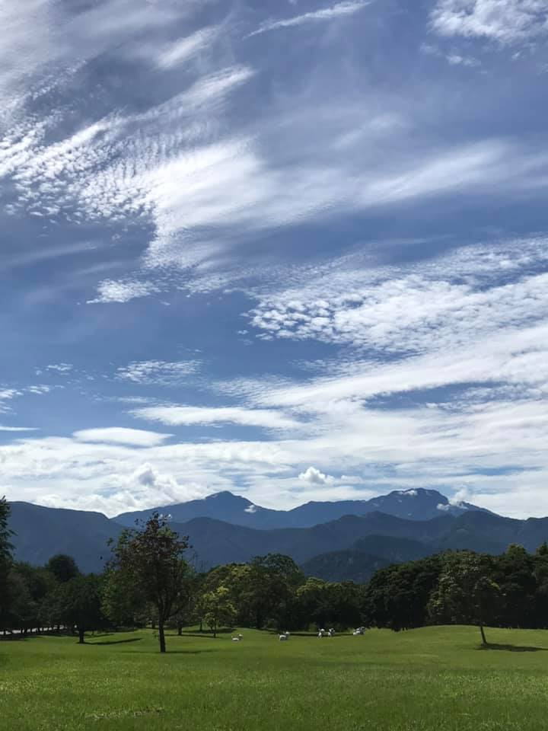
暨南國際大學校園一景
最後問及休閒活動，本想藏拙的，看到不少學者訪談都落落大方，“自我揭露”，我就跟進了。我喜歡看戲看表演，身處電腦、網路發達的時代，近二十年未買過電視機，除了看現場演出，都靠電腦與網路了。從早期各種正版或山寨VCD、DVD到如今五花八門的“線上看”，從上個世紀演員在樸實無華的場景以演技台詞飆戲到如今各種電腦特效加上美肌功能助演，同代讀者一起見證影視播放形式與內容的轉變。憶起讀博期間，曾在一週內二刷陳道明、斯琴高娃主演的《康熙帝國》，不亦快哉之後又深自反省：把追劇時間拿來讀書寫作多好？後來得出一個自我說服的理由，校園生活單純，看戲也是廣義的閱讀，藉此或可多方體會人性，理解世界。欸，追劇還有理了。

2020年9月11日初稿

感謝陳美蘭先生接受訪談。本文所有圖片均蒙陳先生提供。

